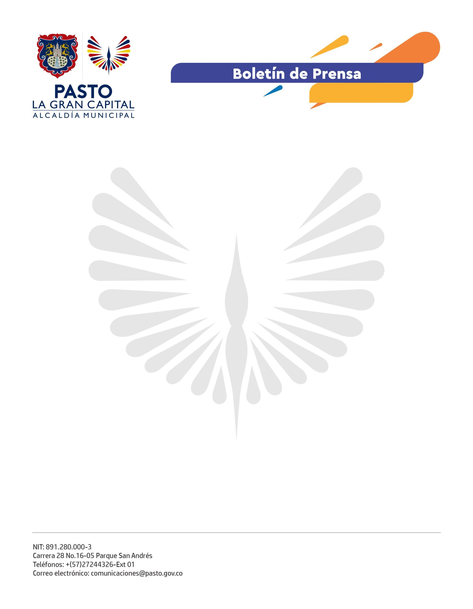
No. 186
5 de abril de 2022

SECRETARÍA DE CULTURA INVITA AL LANZAMIENTO DEL LIBRO 'LAS HISTORIAS DE ARENA, LA SEÑORITA AGUA'

Con el objetivo de promover los procesos de lectura, escritura y oralidad, la Alcaldía de Pasto, a través del proyecto ‘Pasto, La Gran Capital Lectora’, liderado por la Secretaría de Cultura, apoya el proceso desarrollado por la Fundación Urcunina Literaria, que desde hace varios años desarrolla actividades para fortalecer las iniciativas de literatura que maneja la dependencia.

Además, esta dependencia también se encarga de la de promoción y difusión de productos literarios que realizan diferentes autores del contexto regional, así como de otras ciudades del país. En esta oportunidad, la Secretaría de Cultura invita al lanzamiento de la obra 'Las historias de Arena, la señorita agua', de la escritora antioqueña Sol Arango, quien aporta en los procesos de la Fundación Urcunina Literaria, según explicó la coordinadora del proyecto de literatura, Ana María Gualguán.

La representante de la Fundación Urcunina Literaria, Tránsito Caicedo, agradeció a la Secretaría de Cultura por el constante apoyo a la difusión de los eventos literarios y culturales en la ciudad y por fomentar la lectura, la escritura, la edición y producción de textos.

"El libro cuenta una historia real que sucedió el 2 de enero del año 2020 en La Cocha, corregimiento de El Encano, cuando Arena, una perrita, cayó a la laguna y sus amos no pudieron rescatarla, por eso, la escritora Sol Arango y el director de la Fundación Urcunina Literaria, ubicaron a una persona en El Puerto y dejaron un contacto para que si Arena aparecía les avisara. Después de cuatro días, el 6 de enero, recibieron la noticia de que había sido encontrada", explicó.

La obra recrea un relato que pasa de lo real a lo fantástico y resalta distintos componentes pedagógicos como el amor, el cuidado del medio ambiente, de las mascotas y la vida.

El evento se realizará en la Casa de la Cultura el próximo viernes 8 de abril a partir de las 6:30 de la tarde.

